**Markdown**

Ela é uma linguagem que tem como foco converter um texto em arquivo HTML de uma forma fácil, apenas com textos sem complexidade. Sua principal característica, é que ele tem um maior foco em legibilidade, e nem tanto em design.

Ele é muito usado para a formatar os arquivos README, também para escrever alguma mensagem em um fórum, ou fazer a criação de um rich text. Alguns sistemas que utilizam markdown são: GitHub, Notion, GhostWritter e etc.

Exemplos de como o markdown funciona:

Para escrever uma palavra em negrito, se utiliza **, por exemplo: **palavra** = **palavra**

Para fazer com que uma palavra fique em itálico, utiliza *, como por exemplo: *palavra* = *palavra*

Para colocar um link em meio ao texto se utiliza [texto para outro link] e logo após (link). Ou se pode colocar o link direto com <link>

Para utilizar o título, podemos usar #, que faz a mesma função do <h1> no HTML. Exemplos para colocar título:

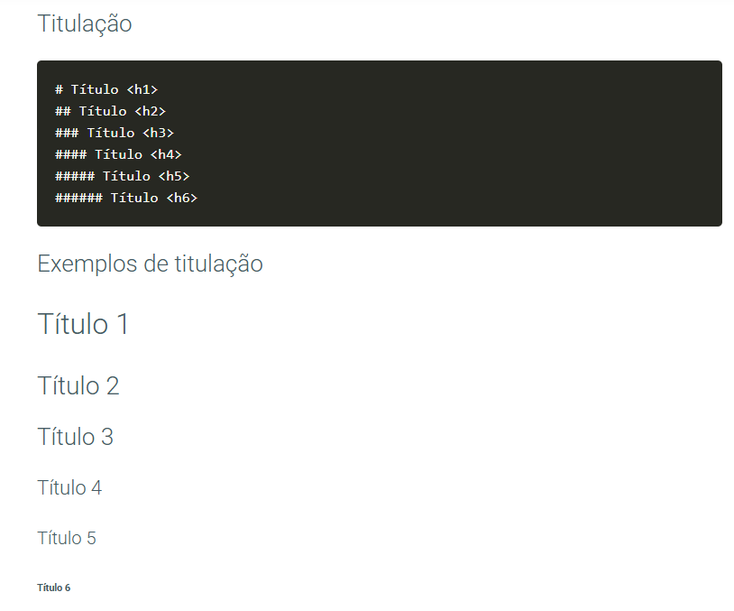

<https://docs.pipz.com/central-de-ajuda/learning-center/guia-basico-de-markdown#open>

Podemos alinhar os itens também, como o exemplo abaixo:

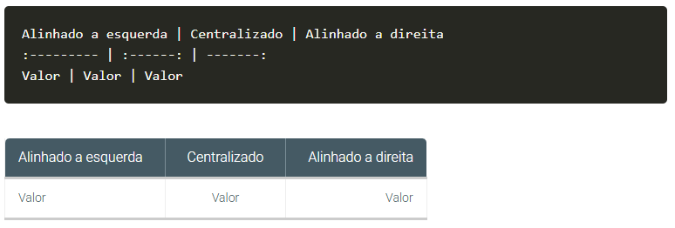

<https://docs.pipz.com/central-de-ajuda/learning-center/guia-basico-de-markdown#open>

Para criar listas, é possível utilizar: * elemento da lista:

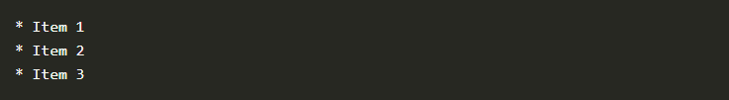

<https://docs.pipz.com/central-de-ajuda/learning-center/guia-basico-de-markdown#open>

E também é possível utilizar: 1 elemento da lista:

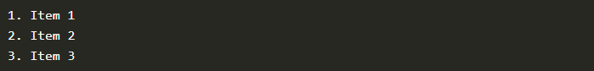

<https://docs.pipz.com/central-de-ajuda/learning-center/guia-basico-de-markdown#open>

Para colocar imagens se utiliza: ![Titulo ou Alt](URL da imagem):



<https://docs.pipz.com/central-de-ajuda/learning-center/guia-basico-de-markdown#open>

E para fazer um comentário, basta colocar > no início da linha. Exemplo: >comentário

Referências bibliográficas:

<https://tecnoblog.net/responde/o-que-e-markdown/>

<https://pt.wikipedia.org/wiki/Markdown>

<https://www.alura.com.br/artigos/como-trabalhar-com-markdown?srsltid=AfmBOooHpVv2Gc8lHv611-MiF_zbUHlopiz67LXCegnNWIHDRn4Ibwlf>

https://docs.pipz.com/central-de-ajuda/learning-center/guia-basico-de-markdown#open